Наименование учебного заведения: ГБУДО г. Москвы «Детская музыкальная школа № 91»

Участник: Денисова Елизавета Сергеевна (4-й год обучения, 10 лет)

Преподаватель: Болгова Татьяна Александровна

СТАТЬЯ

Творчество Владимира Яковлевича Шаинского

в детских мультфильмах.

(на примере мультфильмов о Чебурашке и Крокодиле Гене)

**Творчество Владимира Яковлевича Шаинского**

**в детских мультфильмах.**

**(на примере мультфильмов о Чебурашке и Крокодиле Гене)**

Мой самый любимый мультипликационный герой - Чебурашка, а мультфильм – серия мультфильмов про Чебурашку и Крокодила Гену. Эти мультфильмы о дружбе, преданности, взаимовыручке, трудолюбии, доброте и искренности. Помимо всеми любимых героев и сюжета, мультфильм запоминается прекрасными песнями, звучащими в нем. Мне захотелось узнать больше о создании мультфильма и об авторе моих любимых песен. Я бы хотела поделиться найденной информацией и с вами.

В 1966 году вышла книга Эдуарда Успенского﻿ «Крокодил Гена и его друзья». Имя своего героя автор придумал на основе глагола «чебурахнуться»: согласно словарю﻿ Владимира Даля﻿, он означал «упасть, растянуться, грохнуться». Но слово «чебурашка» встречалось в разных российских диалектах и в другом значении: так называли игрушку-неваляшку, которая всегда становилась вертикально, как бы ее ни бросали.

Сказка попала в руки режиссера кукольной анимации Романа Качанова﻿ — он как раз искал сюжет для новой ленты. Работа над сценарием началась в 1968 году: Успенский и Качанов создавали его вместе. А уже через год кукольный мультфильм «Крокодил Гена» вышел на экраны и стал популярным. В 1971 году Качанов снял продолжение этой истории — ленту «Чебурашка»﻿. Позже вышли еще два мультфильма по мотивам произведений Эдуарда Успенского: «Шапокляк» и «Чебурашка идет в школу».

Музыку к мультфильму «Крокодил Гена» написал композитор Михаил Зив. А для работы над следующими сериями тетралогии Роман Качанов пригласил Владимира Шаинского. По замыслу режиссера, мультфильм «Чебурашка» должен был начинаться с незамысловатой песенки, которую исполняет на улице крокодил Гена. Именно эту мелодию Владимир Шаинский должен был сочинить в первую очередь, хотя к ней еще даже не было текста. Композитор предложил Качанову несколько вариантов, но все они показались тому слишком «мудреными». Тогда Шаинский начал наигрывать на рояле одним пальцем несложный мотив, который в итоге и одобрили.

Текст для песенки написал редактор студии «Союзмультфильм»﻿ Александр Тимофеевский. Его кандидатуру предложил Эдуард Успенский. Стихи тоже утвердили не с первого раза: сначала они получились настолько грустными, что Владимир Шаинский отказался с ними работать. Наконец со второй попытки Тимофеевский написал текст для песенки «Пусть бегут неуклюже пешеходы по лужам». После выхода мультфильма она быстро стала популярной. В 1972 году на фестивале «Песня года» ее исполнил солист большого детского хора Сережа Парамонов. Песня настолько понравилась зрителям, что после оваций организаторы фестиваля разрешили спеть ее еще раз. Прежде на «Песне года» такого никогда не случалось.

Но помимо музыки к моим любимым мультфильмам о Гене и Чебурашке, Владимир Яковлевич Шаинский написал еще множество любимых как детьми, так и взрослыми песен. Песни Владимира Яковлевича Шаинского исполняли десятки певцов на российской и советской эстраде. Самыми популярными хитами стали песни «А он мне нравится» в исполнении Анны Герман и "Завтра будет лучше, чем вчера" в исполнении Аиды Ведищевой. Еще одним легендарным хитом стала песня под названием «Родительский дом» в исполнении Льва Лещенко. Помимо этого у российского и советского артиста было множество других песен.

Но больше всего он любил творить для детей. Владимир Шаинский написал музыку к мультфильмам «Антошка», «Катерок», «Приключения Незнайки», «Крошка Енот», «Трям! Здравствуйте!», «Мама для мамонтенка» и для серии моих любимых мультфильмов о Чебурашке и Крокодиле Гене. Именно он является автором музыки знаменитых детских песен «Чунга-Чанга», «Песенка о кузнечике», «Крейсер «Аврора», «Вместе весело шагать», «Дважды два – четыре», «Когда мои друзья со мной» и многие другие. Вместе с поэтами он создал множество детских песен, которые полны света, радости, счастья, и останутся с нами на всю жизнь, как теплое воспоминание о детстве..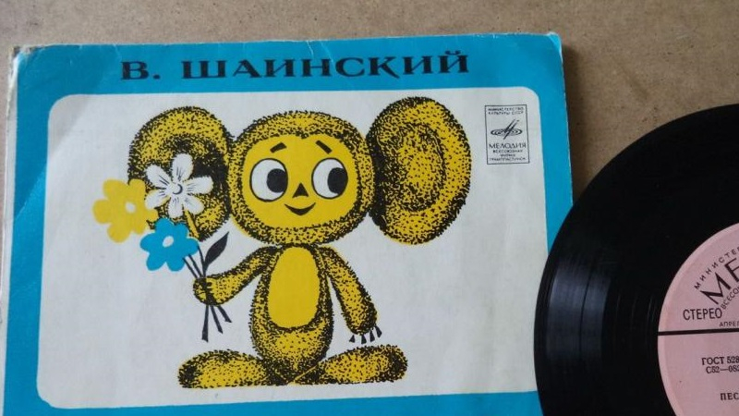

|  |  |  |
| --- | --- | --- |
| Пусть бегут неуклюже Пешеходы по лужам, А вода по асфальту рекой. И неясно прохожим В этот день непогожий, Почему я веселый такой? | А я играю на гармошке У прохожих на виду. К сожаленью, день рожденья  Только раз в году. | Прилетит вдруг волшебник В голубом вертолете И бесплатно покажет кино. С днем рожденья поздравит И, наверно, оставит Мне в подарок пятьсот эскимо. |